Examen desarrolla.Software 2021  
HTML & CSS

Nombre:___Susana Enriquez Godina_____________________ Calif:____

1) Dada la siguiente regla:  
  
 #div .section article .div a  
 {  
 font-size: 1.2rem;  
 color: #C1C1C1;  
 cursor: pointer;  
 }

Escriba el código que represente el bloque HTML al que se le aplica el estilo:

    <div id="div">

        <div class="section">

            <article>

                <div class="div">

                    <a>Ejercicio 1</a>

                </div>

            </article>

        </div>

    </div>

2) Escriba el código HTML que represente una sección con el nombre de clase "card-template" que se encuentra dentro de un div con identificador "wrapper" y clase "container fullwidth expanded bordered red-colored". Además de esto, agregar dentro de "wrapper" un elemento de párrafo con el texto "Voy a reprobar mi examen". La palabra "reprobar" del texto del párrafo debe estar en una etiqueta del tipo span con la clase "failed":

<div id="wrapper" class="container fullwidth expanded bordered red-colored">

        <section class="card-template"></section>

        <p>

            Voy a

            <span class="failed"> reprobar </span>

            mi examen

        </p>

    </div>

3) Escriba una regla para todos los span con la clase failed. Dicha regla debe especificar color de texto rojo, fuente en negritas y subrayado:

.failed{

*color*: red;

*font-weight*: bold;

*text-decoration*: underline;

    }

4) Escriba el bloque de código HTML que crea un textbox con el texto "Usuario" por default:

<input type="text" value="Usuario">

5) Escriba el código HTML de una etiqueta de párrafo con el atributo nombre que tiene el valor de Kevin:

<p name="Kevin"></p>

6) Escriba la regla para aplicar color de fuente azul al primer elemento de una lista no ordenada:

    ul :first-child{

*color*: blue;

    }

7) Escriba la estructura básica de HTML5 (Incluir semánticas):

 <html>

        <head></head>

        <body>

            <header></header>

            <main></main>

            <footer></footer>

        </body>

    </html>

8) Escriba el bloque HTML de dos divs. Después escriba debajo las reglas correspondientes para que ambos divs aparezcan juntos, ocupen el 100% de la ventana y el 100% de altura:

_______100%________

|--------|--------|

| | |

| Div | Div | 100%

| | |

|________|________|

Código HTML:

<div></div>

<div></div>

Regla(s):

 body,html{

*width*: 100%;

*height*: 100%;

*margin*: 0;

*padding*: 0;

    }

    *{

*box-sizing*: border-box;

    }

    div{

*width*: 50%;

*height*: 100%;

*float*: left;

    }

9) Escriba la pseudo-clase para el evento del cursor encima de un elemento. La regla de esta pseudo-clase cambia el color a verde:

elemento:hover{

*color*: verde;

    }

10) Escriba el bloque de código HTML y CSS para hacer que un div dentro de otro div se alinee al centro. El segundo div debe ser del 25% de ancho y 25% de alto del div padre:

<div class="grande">

        <div class="centro"></div>

    </div>

.grande{

*width*: 100%;

*height*: 100%;

*border*: solid darkorchid;

    }

    .centro{

*width*: 25%;

*height*: 25%;

*position*: absolute;

*top*: 37.5%;

*right*: 37.5%;

*border*: solid deeppink;

    }

11) Escriba cómo se verá el resultado del siguiente código:

<span class="examen">Reprobé</span>  
 <span class="examen">Mi examen</span>  
 <span class="examen"> ToT </span>  
  
 .examen:first-child  
 {  
 display: block;  
 }

Resultado:

Reprobé

Mi examen ToT

12) Escriba los tipos de botones en HTML:

 <button type="button"></button>

 <button type="menu"></button>

 <button type="reset"></button>

 <button type="submit"></button>

13) Escriba el código para importar la librería llamada "w3.css" que se encuentra en una carpeta de nombre "css":

<link rel="stylesheet" href="css/w3.css">

14) Escriba el código HTML para un checkbox:

<input type="checkbox" name="" id="">

15) Dibuje cómo se vería el siguiente elemento en el navegador. **ESPECIFIQUE LAS MEDIDAS EN EL DIBUJO**:

<div class=”examen”>  
 <span>A!! :D!!!</span>  
 <span>B!! :O!!!</span>  
 </div>

div.examen  
 {  
 width: 500px;  
 border: 1px solid black;  
 margin-left: 500px;  
 padding-top: 300px;  
 text-align: left;  
 }

span{  
 color: red;  
 margin-left: 2px;  
 }

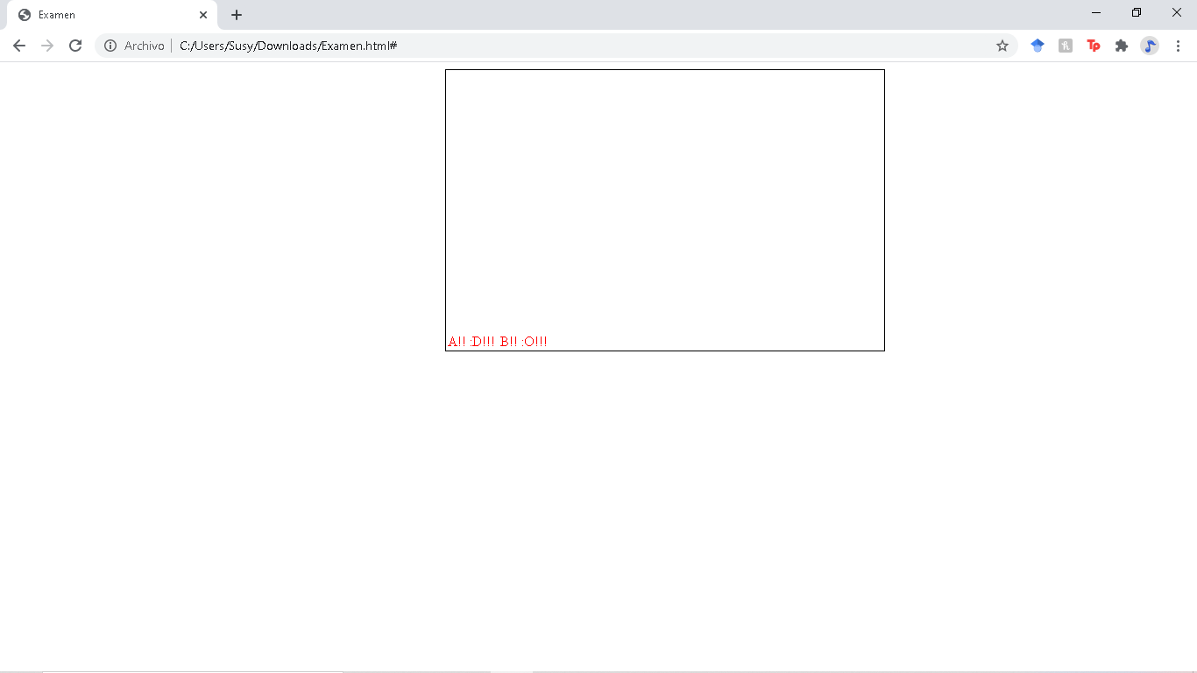

padding-top: 300px;

margin-left: 500px;

width: 500px;

margin-left: 2px;